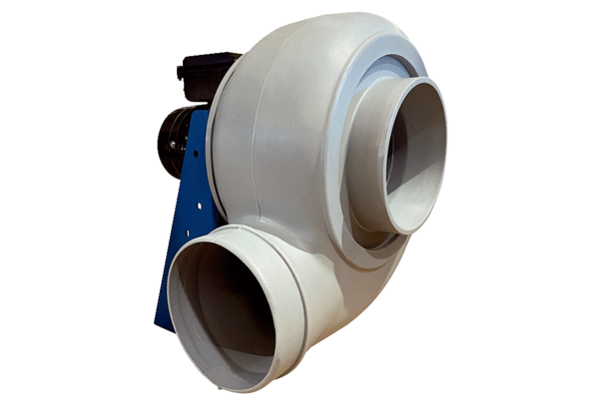Radiális légfúvó GRK R 40/4 DCsomagolási egység: 1 darabVálaszték: C
Termékszám: 0073.0524Gyártó: MAICO

